STUDI PERENCANAAN BANGUNAN PELIMPAH (SPILLWAY) BENDUNGANPIDEKSO KABUPATEN WONOGIRIPROVINSI JAWA TENGAH
Neneng Sulistia¹, Eko Noerhayati², Azizah Rokhmawati³
¹MahasiswaaTeknik SipillFakultasiTeknikiUniversitas IslamiMalang, e-mail : nengsulistia7@gmail.com
²DoseniTeknikiSipil FakultasiTeknikIUniversitas IslamiMalang, e-mail : eko.noerhayati@unisma.ac.id
³Dosen-Teknik’Sipil,FakultassTeknik-UniversitasiIslamiMalang, e-mail : azizah.rachmawati@unisma.ac.id

ABSTRAK

Kabupaten Wonogiri adalah sebuah daerah diiiProvinsi Jawa Tengah dengan peningkatan perekonomian yang sebagian lahannya digunakan untuk hutan negara, hutan rakyat, tanah tegala, sawah, dan bangunan. Pelimpah yang nanti direncanakan berfungi untuk membuang kelebihan air ke hilir agar tidak terjadi overtopping pada bendungan. Untuk kapasitas ditentukan berdasarkan debit banjir rancangan yang melewati pelimpah. Untuk hasil penulusuran banjir dan analisa hidrologi diperoleh nilai banjir rancangan inflow _{Q1000th} = 161,799 ^{m3/}det dan outflow = 41,812 m³/det.
Saluran Pengarah 0,417 m/det < 4 m/det (oke) dimana untuk ambang pelimpah direncanakan dengan dimensi ambang +185 m, tinggi 2 m dan lebar 24 m. untuk panjang saluran transisi 14 m, lebar 18 m dan slope datar. Panjang saluran peluncur 20 m, dan lebar 18 m. panjang peredam energi 12 m dan menggunakan USBR tipe II. Untuk analisa stabilitas MAB kondisi normal bahaya guling 30,857 > 1,5 (aman), bahaya geser 11,172 >1,5 (aman), dayaadukungatanah18,576<78,428 (aman) dan untuk MAB kondisi banjir bahaya guling 19,615 >1,2 (aman), bahaya geser 4,488 >1,2 (aman), daya dukung tanah 17,641 <78,468 (aman).

Kata kunci : Pelimpah (Spillway), Bendungan Pidekso, hidrologi, hidrolika, stabilitas.

PENDAHULUAN
LataraBelakang
Air merupakannsalah satuukebutuhaniyang sangatipokok bagiikehidupan-manusia, yang digunakan untukkkebutuhanplangsung=sepertiibahaniibaku1air;minum, air industri sanitasi maupun-keperluan,tidakiilangsung’sepertiiipeternakan,pembakit=listrik;tenaga=air, irigasiimaupun lain sebagainya (Masreviah, Aniek 2010)¹. Kabupaten Wonogiri adalah sebuah daerah di provinsi Jawa Tengah, seiring dengan peningkatan perekonomian di kabupaten Wonogiri, memicu pertumbuhan penduduk dan harussdiimbangi denganibeberapa infrastruktur. Salahisatunya yaitu membangun bangunan air yanggdapattmenampung kelebihan air ketika musim penghujan danddapat difungsikan ketikaamusimmkemarau. Bendungan yang nantinya dibangun harus mampu menyimpan air dan aman terhadap banjir yang sudah di rencanakan. Bangunan pelengkap pada bendungan yaitu spillway yang berfungsi membuang kelebihan air kehilir agar tidak membahayakan tubuh bendung.

Identifikasi Masalah
- Luapan debit air yang berlebihan dapat membayakan bendungan
- Bagian hilir lokasi yang sering terjadi banjir terletak pada kawasan jalan, pemukiman dan lahan lainya
- terjadi kekeringan padaimusim kemarauidan banjir padaimusim hujan

Rumusan Masalah
- Berapa debit banjirprancanganpkala ulang Q_{1000tahun} yang dipake untukhmendimensi bangunan pelimpahcbendungan Pidekso, kabupaten Wonogiri-Provinsi Jawa-Tengah ?
- Bagaimana analisa hidrologi ambang pelimpah pada bendungan=Pidekso,=Kabupaten Wonogiri=Provinsi JawatTengah ?
- Analisa Stabilitas banguna pelimpah pada bendunganpPideksokKabupaten Wonogiri ProvinsiiJawaaTengah ?

Tujuan dan Manfaat
- Mengetahuiiidebittbanjir rancangan pada bendungan Pidekso dengan kala ulang Q₁₀₀₀
- Mengetahuiiidimensiiiambang pelimpah yangaaman padaabendungan Pidekso
- Mengetahui bagaimana stabilitas yang aman terhadap bendungan pidekso
Manfaatnya yaitu untuk menambah wawasan bagiipenulis untuk agarinantinya bisa diaplikasi di lapangan serta sabagai masukannbagi perencana maupunnpilak lainya dalampperencanaan dilapangan.

TINJAUN PUSTAKA
BangunannPelimpah
Tujuan dibangunnya bangunan pelimpah yaitu agar bisa mengalirkanndebit air banjirryang masukkkeedalam bendungan agar tidakimembahayakanikeamanan padaibendungan (Soedibyo,2003)^{2.} kecepatan aliran-air-harus di batasi agar tidakkmelebihi kecepatan kritisnya. Ukurannpelimpahhharus di hitung karena jika terlalu kecil bisa mengakibatkan ketidakmampuan untuk mengalirkan debit air banjirryang terjadi sebaliknya jika terlaluubesar dapat membahayakan bendungan dan mempengaruhi biaya proyek pada keseluruhan.

Analisa Hidrologi
Uji Konsistensi Data
Uji ini menggunakan lengkung masa ganda dimana nilai determinasinya harus mendekati angka 1 maka uji tersebut di anggap konsisten dan nilainya dapat digunakan.

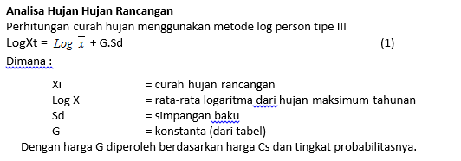

Uji Kesesuain Distribusi
Untukimenguji-apakahhdistribusi-yanggdigunakanndalampperhitungan-curahhhujan-dapat diterimaaatau diitolak. Di uji menggunakan uji smirnov kologrof dan uji chi kuadrat
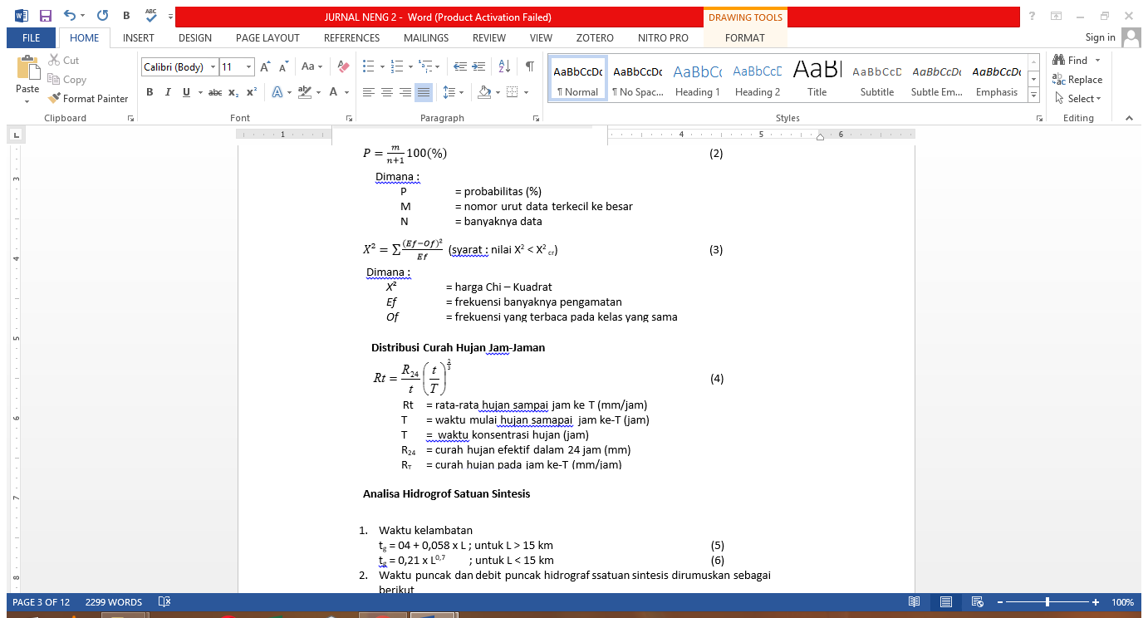
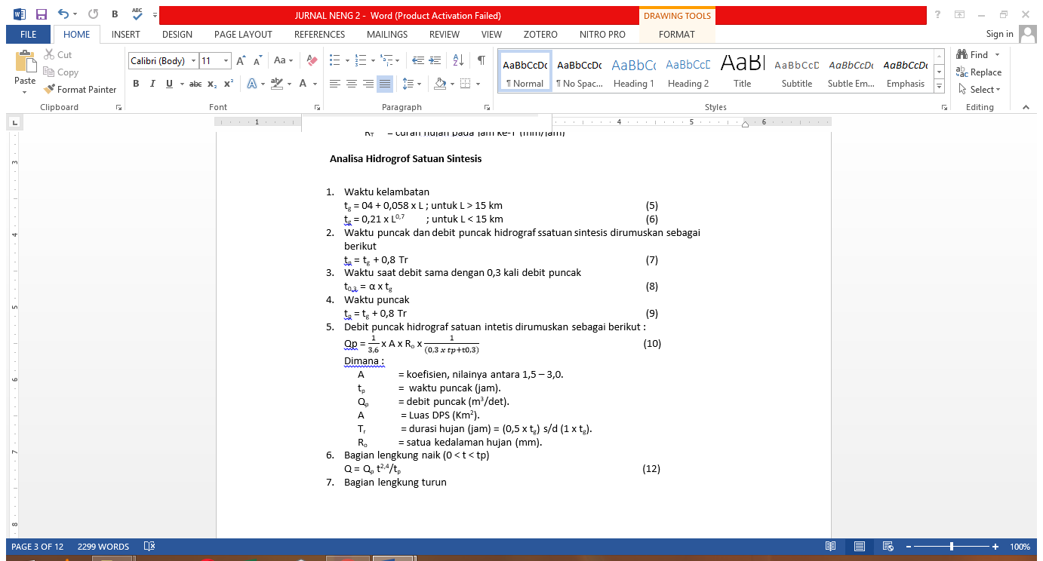
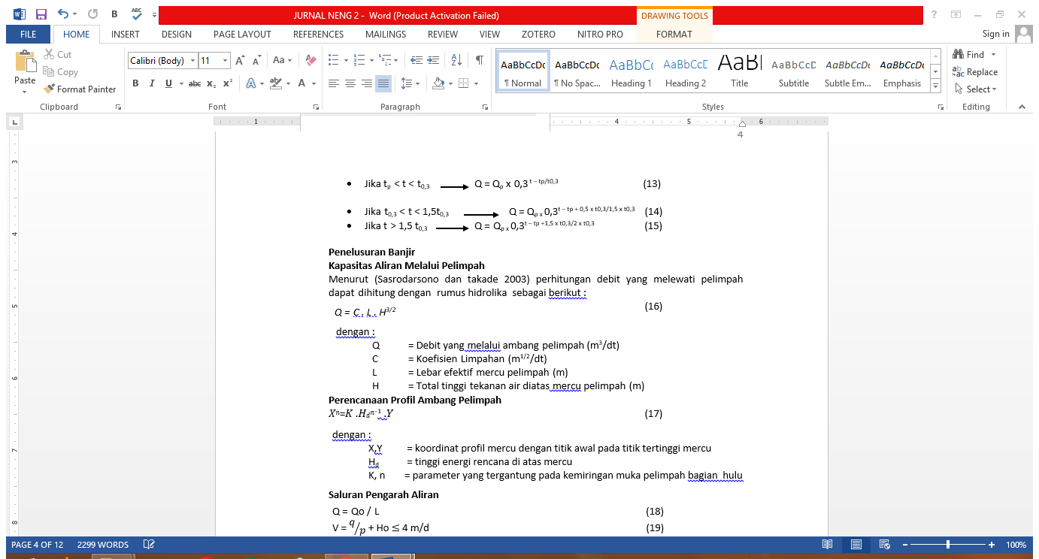
Penelusuran Banjir
Kapasitas Aliran Melalui Pelimpah
Menurut (Sasrodarsono dan takade 2003) perhitungan debit yang melewati pelimpah dapattdihitung dengannrumus hidrolikaasebagai berikut :
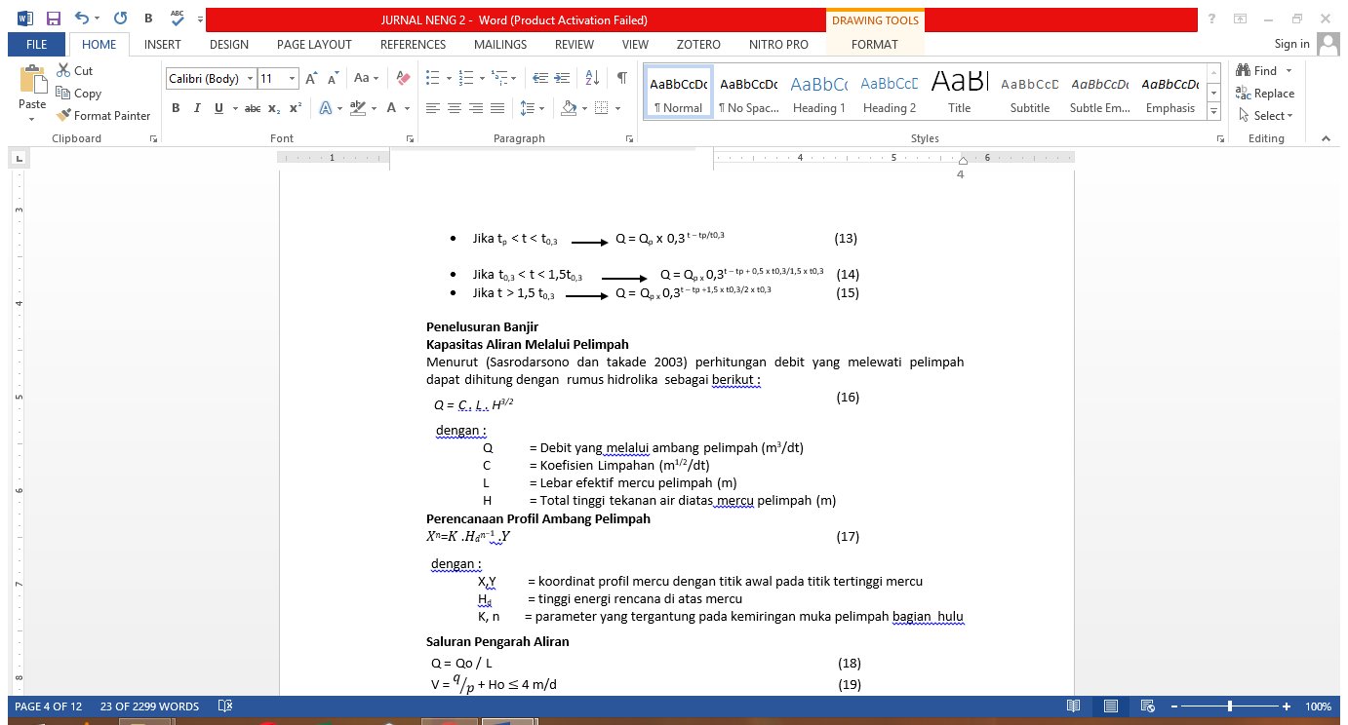
Perencanaan Profil Ambang Pelimpah
𝑋^{𝑛}=𝐾 .𝐻_{𝑑}^{𝑛−1} .𝑌 (17)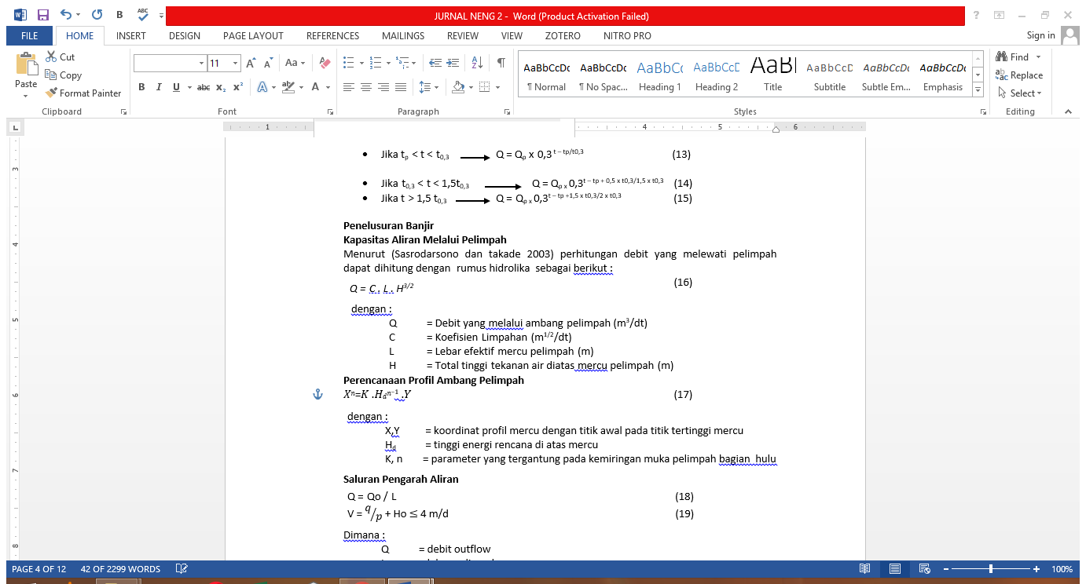
Saluran Pengarah Aliran
Dimana :
Q = debit outflow
L = lebar pelimpah rencana
P = tinggi pelimpah rencana
Ho = kedalaman aliran diatas ambang pelimpah

Saluran Transisi
$Yc= \sqrt[3]{\frac{q^{2}}{g}}$ (20)
$Vc=\frac{q}{Yc}$
(21)
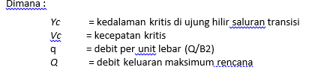
SalurannPeluncur
$Z₁+a₁.\frac{{V₁}^{2}}{2g}=Z₁+a₂.\frac{{V₂}^{2}}{2g}+hf+he$ (22)

- Bilangan Fround diakhir saluran peluncur
F₁ = $\frac{V_{1}}{\sqrt{{g . H}_{1}}}$ (23)
- Kedalaman aliran setelah loncatan
$Y2=\frac{Y1}{2}\left(\sqrt{{(1+8 . F_{1}²)}^{}-1}\right)$ (24)
- Panjang loncatannhidrolisspada kolam olakan
L = A (y₂ – y₁) (25)

Analisa Stabilitas Pelimpah
Stabilitas Terhadap Guling
$SF=\frac{Mv}{Mh}>1,5$ (kondisi normal) (26)
$SF=\frac{Mv}{Mh}>1,2$ (kondisi gempa) (27)
dimana:
SF = angka keamanan (safety factor, SF)
Mv = momen vertikal semua gaya terhadap titik guling (ton.m)
Mh = momen horizontal semua gaya terhadap titik guling (ton.m)

Stabilitas Terhadap Geser
$$SF=\frac{f.\sum{V}}{\sum{H}}$$
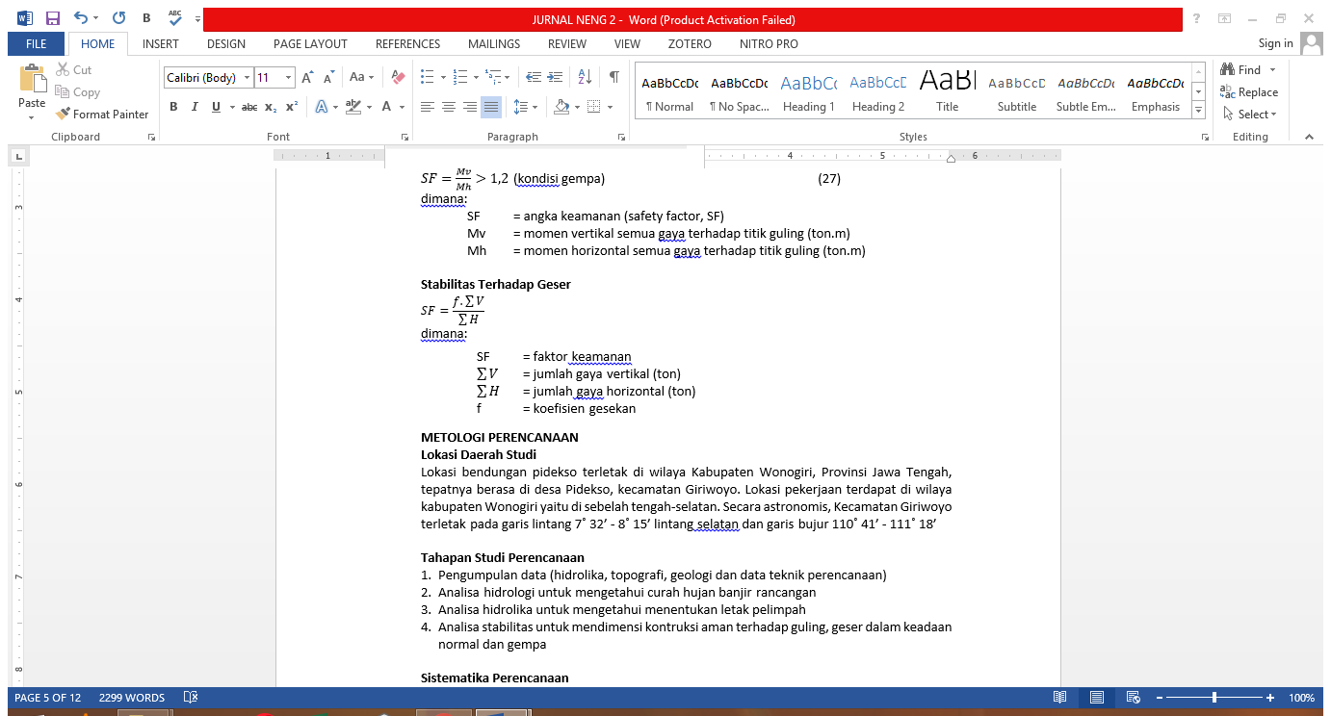
METOLOGI PERENCANAAN
Lokasi Daerah Studi
Lokasi bendungan pidekso terletak di wilaya Kabupaten Wonogiri, Provinsi Jawa Tengah, tepatnya berasa di desa Pidekso, kecamatan Giriwoyo. Lokasi pekerjaan terdapat di wilaya kabupaten Wonogiri yaitu di sebelah tengah-selatan. Secara astronomis, Kecamatan Giriwoyo terletakkpadaagarisllintang 7˚ 32’ - 8˚ 15’ lintang;selatanndanngaris-bujurr110˚ 41’ - 111˚ 18’

Tahapan Studi Perencanaan
- Pengumpulan data (hidrolika, topografi, geologi dan data teknik perencanaan)
- Analisaahidrologiiuntukkmengetahuiicurah hujan banjirrrancangan
- Analisa hidrolika untuk mengetahui menentukan letak pelimpah
- Analisa stabilitas untuk mendimensi kontruksi aman terhadap guling, geser dalam keadaan normal dan gempa

Sistematika Perencanaan

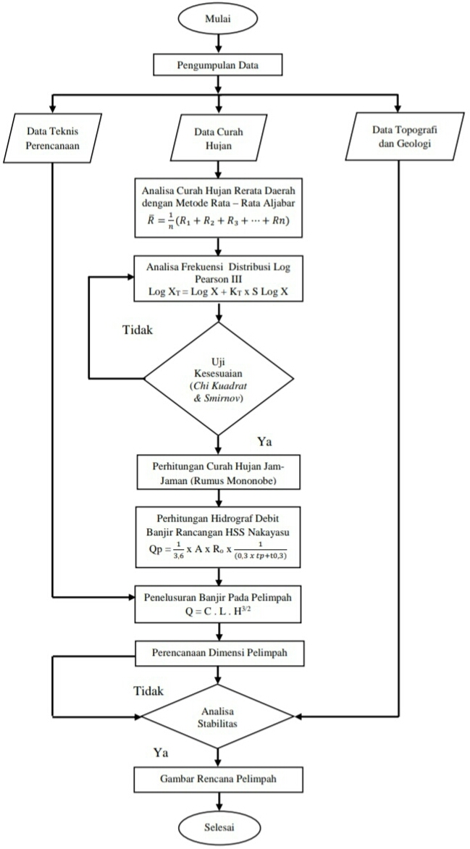

PEMBAHASAN
AnalisaaHidrologi
Uji konsistensi curah hujan di dapat nilai determinasi dari kedua stasiun yang diuji R² = 0,9789 atau mendekati angka 1 maka nilai tersebut dianggap kosisten dan dapat dipake untuk perhitungan selanjutnya.

Uji Kesesuaian Distribusi Frekuensi
Uji Chi Kuadrat
Untuk 𝛼 = 5% x² = 3,841
Untuk 𝛼 = 1% x² = 6,635
Dari hasil perhitungan x² hit = 0,100 < x² kritis = 6,635 (tabel 2.7) maka semua distribusi memenuhi.
Uji Smirnov Kolmogrof
Dari tabel perhitungan nilai Dmax = 0,147
Untuk 𝛼 = 5% Dcr = 0,489
Untuk 𝛼 = 1% Dcr = 0,486
Karena Dmax < Dcr, maka semua distribusi memenuhi.

Debit Banjir Rancangan Nakayasu
Debit banjir rancangan Q₁₀₀₀ tahun inflow = 161,799 m³/det
Debit banjir rancangan Q₁₀₀₀ tahun outflow = 41,812 m³/det

Perencaan ambang pelimpah
Elevasi ambang pelimah =+185 m
Elevasi dasar pelimpah =+183 m
Tinggi ambang pelimpah = 2 m (185-183)
L_{eff} = L’ – 2 (n.Kp + Ka) Hd
= 24 – 2 (0.0 + 0.1) 2,194
= 23,569 m → dipakai 24 m

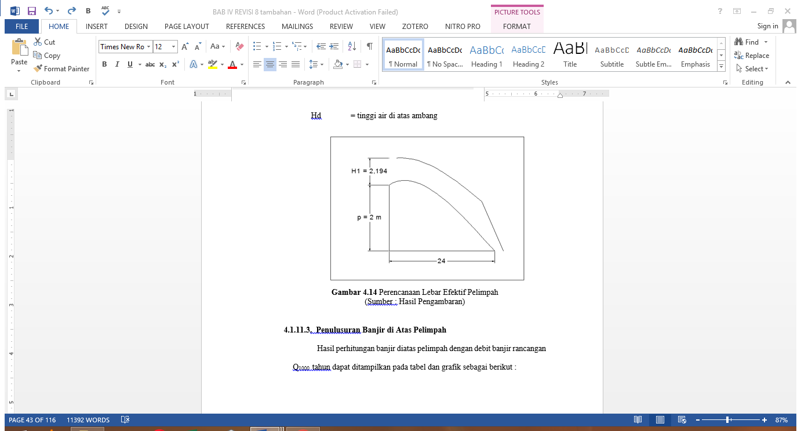
Gambar 2. Lebar Efektif Pelimpah
Sumber : Hasil Penggambaran

Analisa Hidrolika
Perencanaan Saluran Pengarah
q = Qo / L
= 41,812 / 24
= 1.745 m
Va =$\frac{q}{p+ho}≤$ 4 m/detik (oke)
= $\frac{1,745}{2+2,194}$
= $\frac{1,745}{4,194}$
= 0,417 m/detik $≤$ 4 m/detik (oke)
Perencanaan Ambang Pelimpah
MenuruttUSBRuuntukkpelimpahhOGEEddengannkemiringanhhulu 1 : 0 atauutegakddipakai persamaan :
X^{1,85} ==2 .hHd^{0,85} .=Y
Hd = 2,194 m
El. Puncak mercu = +185 m
- Perhitungannprofillbagianmmuka :
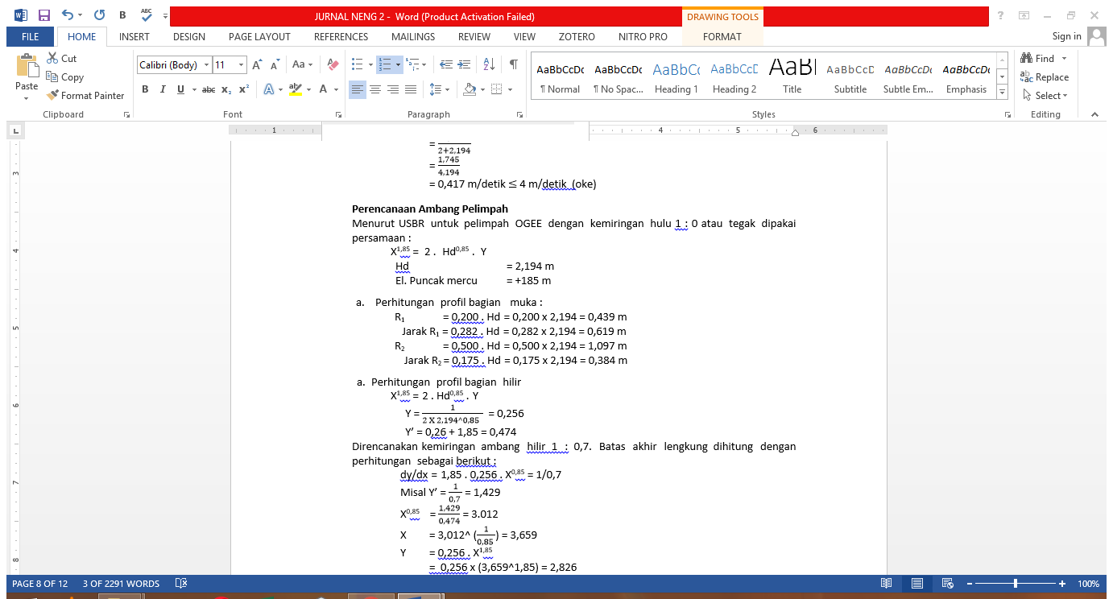
- Perhitungannprofil bagiannhilir
X^{1,85} ==2=.=Hd^{0,85}=.=Y
Y = $\frac{1}{2 X 2,194^0,85}$ = 0,256
Y’ = 0,26 + 1,85 = 0,474
Direncanakan-kemiringanaambang hilir11 :00,7. Batas akhir lengkunggdihitung dengan perhitungannsebagai berikut :
dy/dx===1,85=.=0,256=.=X^{0,85} = 1/0,7
Misal Y’ = $\frac{1}{0,7 }$ = 1,429
X^{0,85}= $\frac{1,429}{0,474}$ = 3.012
X = 3,012^ ($\frac{1}{0,85 }$) = 3,659
Y = 0,256 . X^{1,85}
= 0,256 x (3,659^1,85) = 2,826
Maka koordinatttitik akhirrkurva (x= 3,659 dan y-= 2,826)

Tabel 1 hubungannX dan YyDalam LengkunggHarold
(sumber : perhitungan)

Perencanaan SalurannTransisi
Perencanaan saluran transisi bertujuan untuk mengalirkan debit banjir rencana agar tidak terjadi (back water) pada saluran samping bagian hilir memeberikan kondisiiipaling menguntungkannpada aliranaawal saluran transisi.
Panjang saluran transisi 14 m namun dibagi dalam 6 dengan jarak 2,333 m
Makaadenganninklinasiiisebesar=12,5°ddapatddiketahui-panjanggdarissaluran-transisiiini :
L = $\frac{(b1-b2)/2}{\tan{({12,5}^{0})}}$

= $\frac{(24-18)/2}{\tan{({12,5}^{0})}}$ = 13, 533 m = 14 m
Yc = $\frac{{(\frac{Q}{B})}^{2}}{{(g)}^{1/3}}$ =$\frac{{\left(\frac{41,812}{18}\right)}^{2}}{{(9,81)}^{\frac{1}{3}}}$= 0,820
n = 0.014
PerencanaannSalurannPeluncur
Perencanaannsalurannmenggunakannkalaaulang Q_{1000.} Direncanakan dengan lebar 18 m dan panjang 20 m.
Slope = elevasi / jarak
= 181 / 20 = 8,350
Kecepatan saluran peluncur :
Q/A2 = 41,812 / 12,559 = 3,329 m/det
h1 + Z1 + U²/ 2g
$\frac{0,698+ 167,000 + {3,329}^{2}}{2.9,81}$ = 168,263 m

Perencanaan PeredammEnergi
Aliranddengan tingkat kecepatanttinggi atau dalammkondisissuperkkritisyyang melintasi bangunan pelimpah sebelum dikembalikan kesungai harus diperlambat atau diubah menjadi kondisiiisub-kritis.
Diketahui :
Debit outflow Q₁₀₀₀ tahun = 41,812 m3/dt
Lebarrakhirssaluranpeluncur (B) = 18 m
Gravitasi = 9,81
Tinggi air bagian akhir saluran peluncur (y1) = 0,150 m
Kecepatanaaliran bagian akhir saluran peluncurr(V1) = 15,486 m/dt
Elevasi lantai kolam olak = + 153,50 m
Elevasi diding kolam olak = + 160, 50 m

Tinggi airrpada akhirrsaluran peluncurr(Hp₂)2=-tinggiiairaawal;kolamoolakann(H₁),ddan kecepatan alirannpada akhittsalurannpeluncurr(Vp₂) = kecepatannaliran pada bagianaawal kolamoolakan (V₁).
Perhitungan :
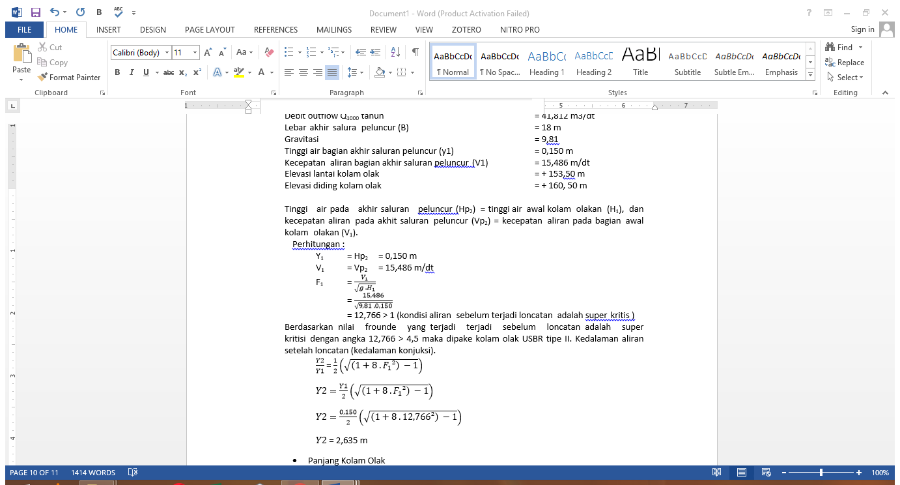
= 12,766 > 1 (kondisi alirannsebelum terjadi loncatanaadalah superrkritis )
Berdasarkannnilai frounde yanggterjadi terjadi sebelum loncatanaadalah super kritisiiidengan angka 12,766 > 4,5 maka dipake kolam olak USBR tipe II. Kedalaman aliran setelah loncatan (kedalaman konjuksi).
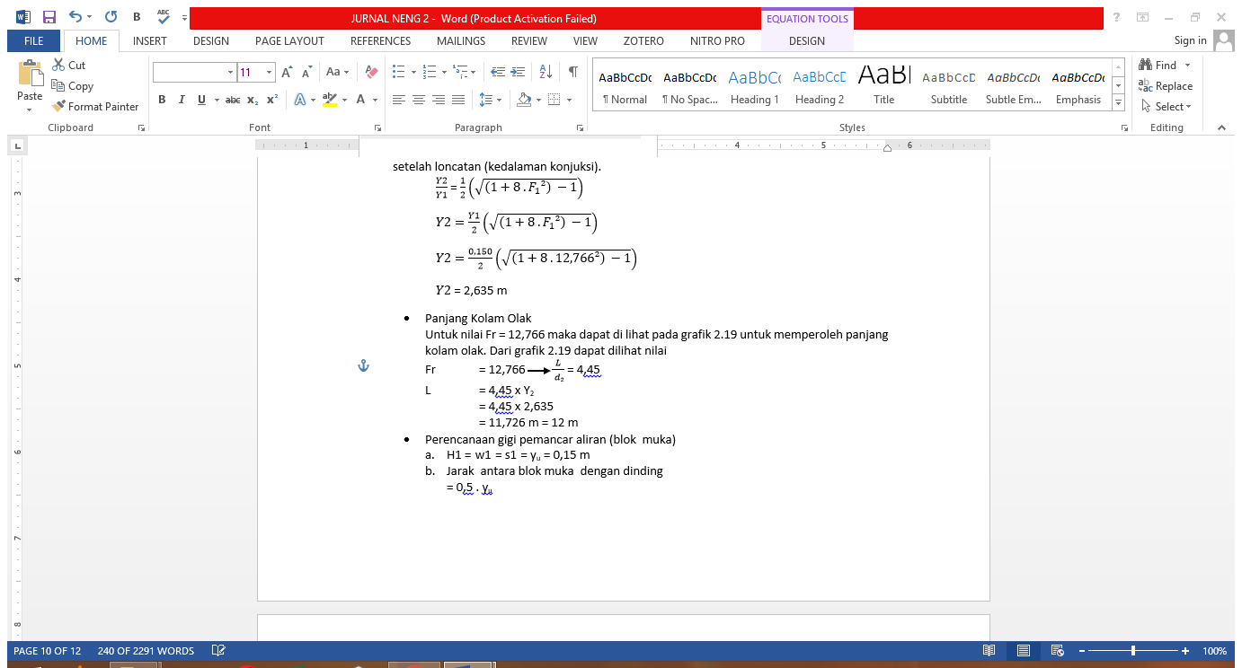
- Panjang Kolam Olak
Untuk nilai Fr = 12,766 maka dapat di lihat pada grafik 2.19 untuk memperoleh panjang kolam olak. Dari grafik 2.19 dapat dilihat nilai
Fr = 12,766 $\frac{L}{ d₂}$ = 4,45
L = 4,45 x Y₂
= 4,45 x 2,635
= 11,726 m = 12 m
- Perencanaan gigi pemancar aliran (blokkmuka)
- H1==0w10= s10= y_{u}== 0,15 m
- Jarakaantara blok mukaadengan dinding
= 0,5=.0y_{u}
= 0,5=.=0,150
= 0,075 m

StabilitassBangunannPelimpah
Stabilitasspelimpahaamannterhadapgguling,-geser,eeksentrisitas,-danddayaddukung-tanah
- KondisikMABkKeadaannNormal
BahayaaGuling 30,857 > 1,55(aman), Bahaya agaeser 11,172 > 1,5 (aman), Eksentrisitas 0,330 < 1,417 (aman), Daya dukung tanah σ maks 18,576 ≤ 78,468 (aman),Daya dukung tanah σ min 11,550 ≤ 78,468 (aman).

- KondisiiMABkKeadaangGempa
BahayaaGulingg(Overtuning))19,615 ≥ 1,55(aman),-BahayaaGeser=(Sliding) 4,488 ≥ 1,5 (aman), Eksentrisitas 0,242 ≤ 1,417 (aman), Daya dukung tanah σ maks 7,641≤ 78,428 (aman),Daya dukung tanah σ min 12,485 ≤ 78,428a(aman).

PENUTUP
Kesimpulan
BerdasarkannAnalisa dan hasilpperhitungan yang dilakukannpada studi ini maka dapat di simpulkan beberapaahal sebagaibberikut :
- Besarbbanjir rancangann(inflow) Q₁₀₀₀ tahun = 161,799 m²/detik dan untuk outflow ) Q₁₀₀₀ tahun= 41,812 m²/detik.
- Analisa desain pelimpah yang direncanakan sebagai berikut :
- Saluran pengarah dengan kecepatan aliran 0,417 m/detik (oke)
- Ambang pelimpah tegak lurus tipe samping tanpa pintu dengan lebar 24 m, tinggi 2 m elevasi mercu pelimpah +185 m.
- Saluran transisi panjang 14 m, lebar 18 m, elevasi +181m dan slope 0.
- Saluran peluncurppanjang 20 m, lebar 18 m, elevasihhulu +167m, hilir +147 m.
- Peredam energiuUSBR tipe II, elevasi + 143 m, lebar 20 m dan panjang 12 m
- Analisa stabilitas bangunan pelimpah MAB yangaaman terhadapgguling, geser, eksensitas, danndaya dukung tanah.
- KondisiMMAB Keadaan Normal
BahayaGGuling (Overtuning) 30,857 ≥ 1,5 (aman), BahayaGGeser (Sliding) 11,172 ≥ 1,5 (aman), Eksentrisitas 0,330 ≤ 1,417 (aman), Daya dukung tanah σ maks 18,576 ≤ 78,468 (aman),Daya dukung tanah σ min 11,550 ≤ 78,468 (aman).
- KondisimMABbKeadaannGempa
BahayagGuling((Overtuning) 19,615 ≥ 1,5 (aman),bBahayagGeserr(Sliding) 4,488 ≥ 1,5 (aman), Eksentrisitas 0,242 ≤ 1,417 (aman), Daya dukung tanah σ maks 7,641≤ 78,428 (aman),Daya dukung tanah σ min 12,485 ≤ 78,428 (aman).

Saran
- UntukPperencanaan selanjutnya bisaAdirencanakan menggunakan pelimpah tipe morning glory atauUtipe pelimpah lain berdasarkan kondisi topografiDdaerah studi.
- PerhitunganBbanjir rancangan bisa juga menggunakan metode HSS Gama I atau HSS Snyder tergantung jumlah statiun hujan yang digunakan dalam studi tersebut.
- Perencanaan ambang pelimpah bisaDdirencanakan dengan tipe ambangKkemiringan 3:1 , 3:2 atau33:3.

DaftarPPustaka
[1] Masreviah, Aniek.2010. Kontruksi Bendungan Urugan Volume satu. Malang: Penertbit percetakan cv asrori
[2] Soedibyo. 2003. Teknik Bendungan. Jakarta: Pradnya Paramita
[3] Sasrodarsono, Suyono, and Takade Kensaku. 2003. Hidrologi Untuk Pengairan. Jakarta: Pradanya Paramita.

